题目：物联网校园气象站

目标：

测量室内部实时温湿度以及室外风速、风向，显示在界面中，并以统计图的形式显示历史数据。

适用人群：

学生群体

限制：

程序须在Android4.3系统或更高版本中运行

设备需求：

1. 风速、风向、雨量气象站传感器(已到)
2. APRS气象站专用接口板(已到)
3. ArduinoYun(已有)
4. 手机或平板，系统为Android4.3或更高版本(已有)
5. 面包板以及各式杜邦线若干(已有)

功能说明：

Arduino：

1. 使用串口读取温度、湿度、风速、风向数据(需要研究)
2. 将数据做初步处理后通过ArduinoYun使用REST API向ThingWorx移动物联网平台发送

Android：

1. 从ThingWorx获取环境数据
2. 将数据做二次处理，显示在屏幕上
3. 界面设计(重要)

ThingWorx：

1. 从ArduinoYun获取数据并保存
2. 通过Service直接获取历史数据(需要研究)

系统框图：

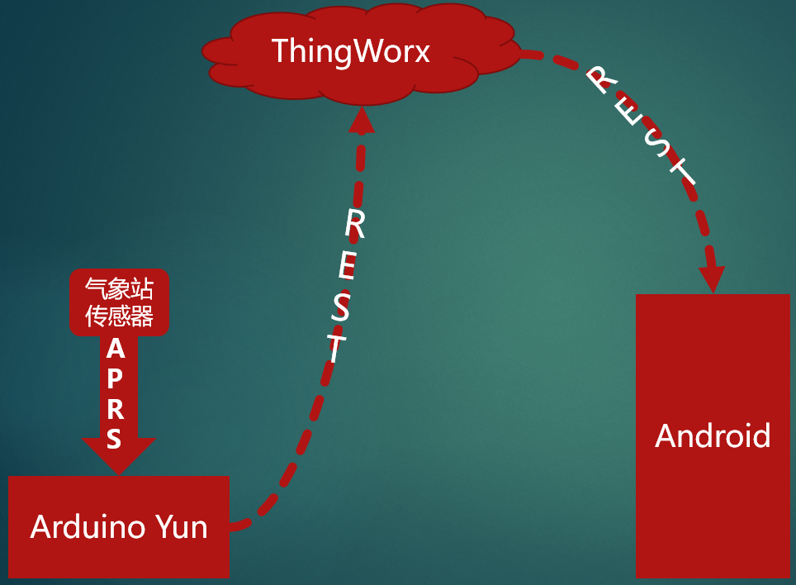

验收标准：

1. 硬件设备安装成功
2. ArduinoYun成功获取数据
3. ThingWorx平台成功获取数据
4. Android成功获取数据
5. UI界面成功显示数据